Universidad Autónoma De Yucatán
Facultad de Matemáticas
Estructura de Datos
Unidad IV: Algoritmos de ordenamiento
Profesor Luis Ramiro Basto Díaz
Investigación de Shell Sort, un algoritmo de ordenamiento por inserción
Por
C. Ku Pérez Fernando Alonso (Estudiante de la LIC)
a24216429@alumnos.uady.mx
C. Rodríguez Sánchez Gerardo Israel (Estudiante de la LIC)
a19200922@alumnos.uady.mx
Mérida, Yucatán, a 17 de octubre de 2025.

ÍNDICE.

Introducción y Contexto……………………………………………………………………Pág. 3.
Funcionamiento (y ejemplo(s)) ………………………………………………………Págs. 4 – 8.
Ventajas y Desventajas……………………………………………………………………...Pág. 9.
Características Técnicas……………………………………………………………………Pág. 10.
Eficiencia del Algoritmo (y breve ejemplo visual) ……………………………………Pág. 11 – 12.
Casos de Uso y Aplicaciones Prácticas……………………………………………………Pág. 13.
Conclusiones……………………………………………………………………………...Pág. 14.


Origen:
Donald L. Shell fue un científico informático estadounidense que diseñó el algoritmo de clasificación Shellsort.

Propiedad 9.1 La ordenación por inserción utiliza aproximadamente $N^{2}/4$ comparaciones y $N^{2}/8$ intercambios en el caso medio y dos veces más en el peor caso.
Propiedad 9.2 La ordenación por inserción es lineal para los archivos “casi ordenados”.
ALGORITMOS EN C++ Robert Sedgewick
Páginas 114, 115.

Idea Principal:
Ordenar primero elementos que están separados por una distancia (gap) grande y disminuir esa distancia progresivamente hasta llegar a 1.

• Razonamiento: Al permitir movimientos de elementos lejanos, se “preordena” el arreglo para que el pase final (gap = 1) sea una inserción rápida.
• Estructura: Cada fase con gap h realiza una “inserción en subarreglos” formados por índices separados por h; el arreglo queda h-ordenado y esa propiedad se preserva al reducir h.
• Resultado: Código simple, desempeño subcuadrático en la práctica con buenas secuencias de incrementos, aunque su análisis promedio completo sigue siendo complejo.

Funcionamiento:
Lista de ejemplo: [5, 2, 8, 1, 14, 17, 4, 3, 19]
Supongamos la secuencia de gaps: 5, 3, 1 (simple para ilustrar).
1.- Gap = 5: Recorremos i desde 5 hasta fin y aplicamos “inserción con salto 5”.
• i=5 (17): Comparamos con i-5=0 (5). 17 ≥ 5 → queda igual.
• i=6 (4): Comparamos con i-5=1 (2). 4 ≥ 2 → queda igual.
• i=7 (3): Comparamos con i-5=2 (8). 3 < 8 → movemos 8 a posición 7, insertamos 3 en posición 2.
• Lista: [5, 2, 3, 1, 14, 17, 4, 8, 19]
• i=8 (19): Comparamos con i-5=3 (1). 19 ≥ 1 → queda igual.
• i=9 (fin; no hay 9 en la lista de 9 elementos).
• Al final de gap=5, los grupos (índices 0–5, 1–6, 2–7, 3–8, 4) están ordenados respecto a salto 5.

2. - Gap = 3: Insertion por subarreglos separados por 3.
• Subarreglo de índices [0,3,6]: valores [5, 1, 4] → se ordenan a [1, 4, 5].
• Lista: [1, 2, 3, 4, 14, 17, 5, 8, 19]
• Subarreglo de índices [1,4,7]: valores [2, 14, 8] → se ordenan a [2, 8, 14].
• Lista: [1, 2, 3, 4, 8, 17, 5, 14, 19]
• Subarreglo de índices [2,5,8]: valores [3, 17, 19] → ya ordenado.
• Subarreglo de índices [3,6]: valores [4, 5] → ya ordenado.
• Subarreglo de índices [4,7]: valores [8, 14] → ya ordenado.
• Al final de gap=3, el arreglo queda 3-ordenado.

3. - Gap = 1: Insertion sort clásico sobre la lista casi ordenada.
• La lista ya está muy cerca del orden final; se realizan pocos movimientos:
• [1, 2, 3, 4, 8, 17, 5, 14, 19] → insertar 5 entre 4 y 8 → [1, 2, 3, 4, 5, 8, 17, 14, 19]
• Insertar 14 entre 8 y 17 → [1, 2, 3, 4, 5, 8, 14, 17, 19]
• 19 ya correcto.
• Resultado final: [1, 2, 3, 4, 5, 8, 14, 17, 19]

Observación clave.
• Propiedad: Si el arreglo está h-ordenado y luego se h’(más pequeño)-ordena, la h-ordenación se preserva. Esto hace que el trabajo de fases tempranas “acelere” la fase final de inserción

Visual:

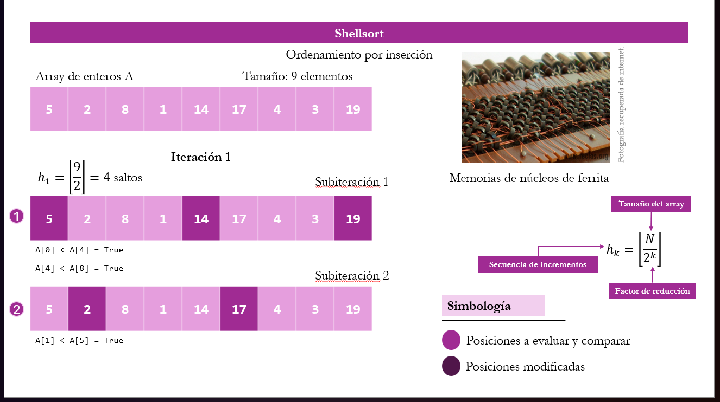
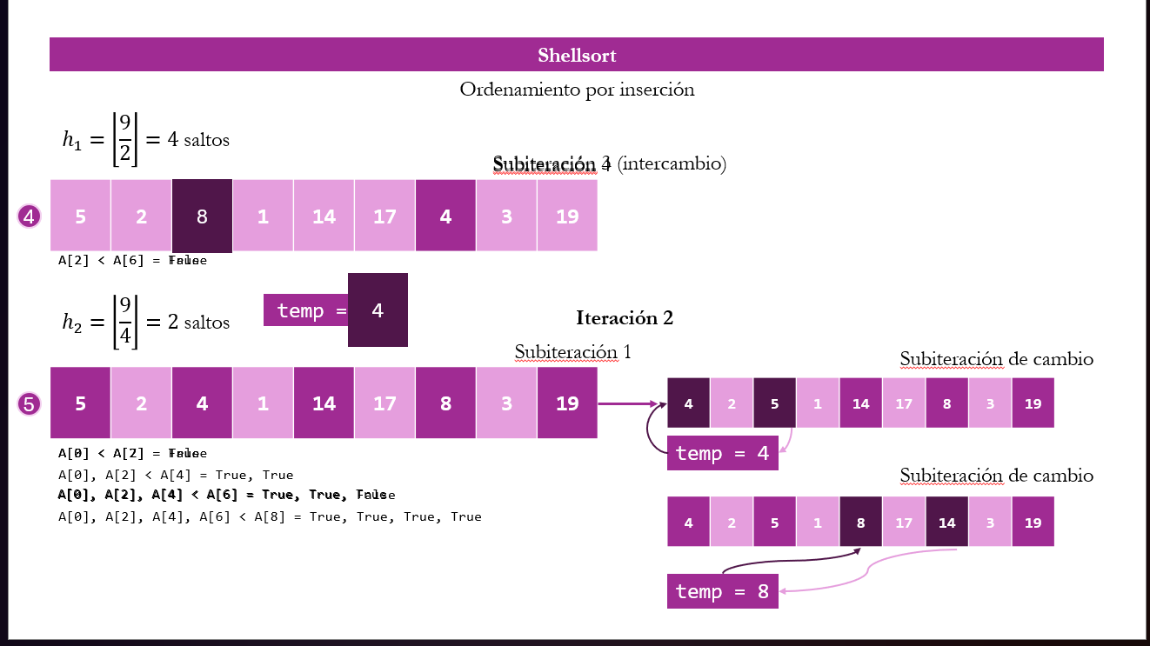
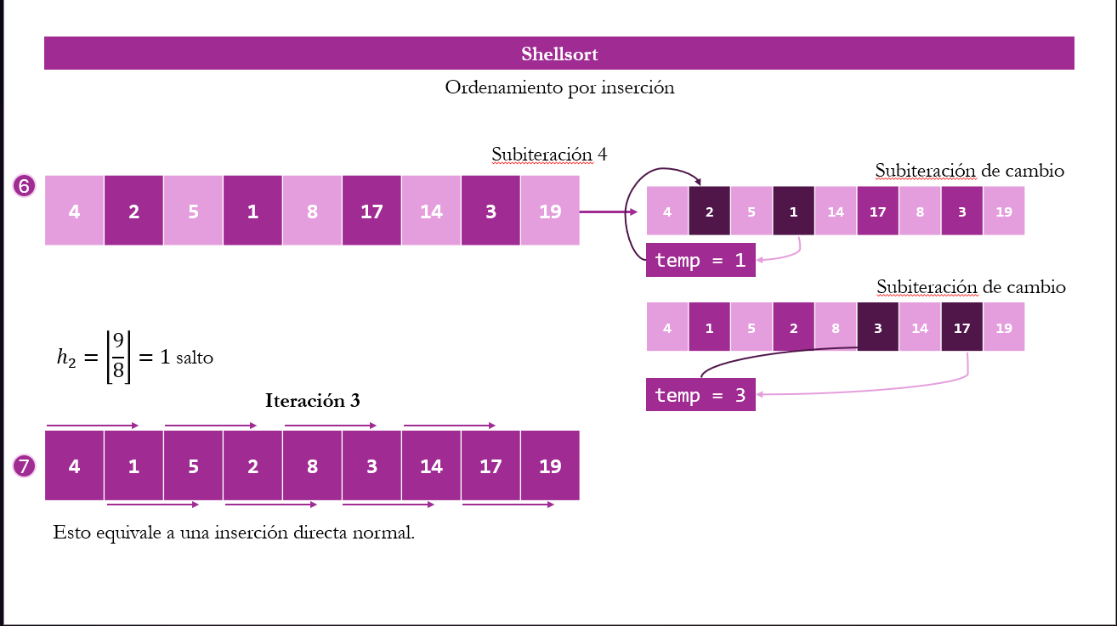
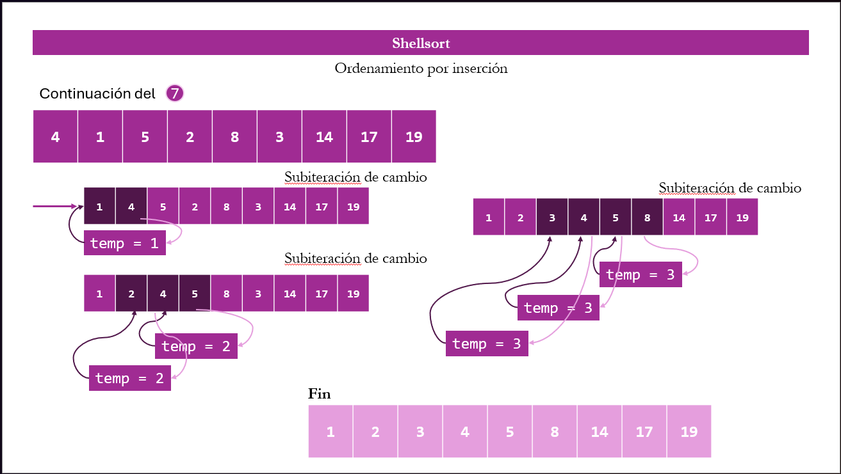

Pseudocodigo y Diagrama de Flujo:
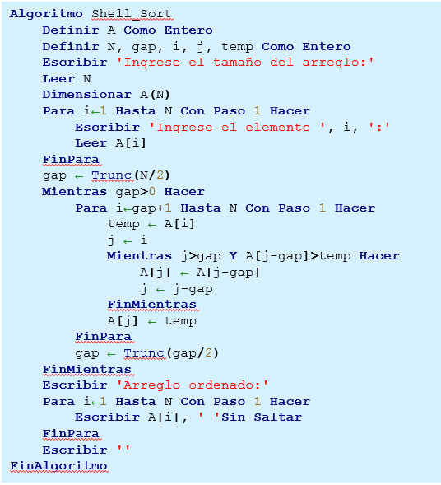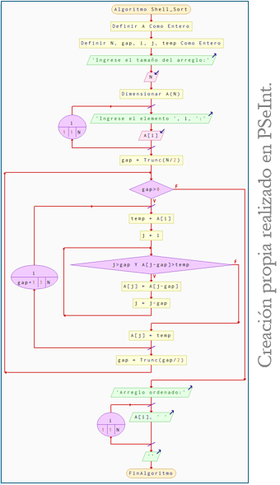
Un par de ejemplos:
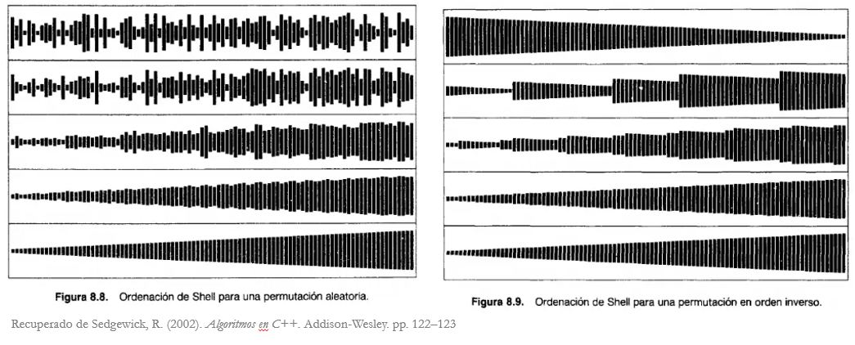

Ventajas y desventajas frente a su categoría.

Ventajas:

• Movimientos lejanos: Reduce el costo de “sacar” elementos que están muy fuera de lugar, acelerando la inserción final.
• Simplicidad: Código corto y fácil de implementar, cercano a inserción.
• Rendimiento práctico: Subcuadrático en la práctica con buenas secuencias; muy bueno para tamaños moderados y datos casi ordenados.

Desventajas:

• Análisis complejo: El caso promedio depende fuertemente de la secuencia de incrementos y no está completamente resuelto.
• Peor caso con secuencias simples: Con la secuencia de Shell (N/2, N/4, …, 1), el peor caso puede ser cuadrático.
• Sensibilidad a incrementos: Elegir una mala secuencia degrada el rendimiento significativamente.

Características Técnicas.

Estabilidad:
• Definición: Mantener el orden relativo de elementos iguales.
• Shellsort: No es estable en general; los saltos pueden reordenar iguales en diferentes subarreglos.

In-place:
• Definición: Uso de memoria adicional constante.
• Shellsort: Sí; opera típicamente in-place con unos pocos temporales para la inserción por gaps.

Adaptabilidad:
• Definición: Aprovecha listas parcialmente ordenadas.
• Shellsort: Sí; cuando el arreglo ya está “casi ordenado”, los pases con gaps pequeños (especialmente gap=1) se ejecutan en tiempo cercano a lineal.

Eficiencia del Algoritmo.
Complejidad Temporal (Shell Sort Clásico):
El hecho de que este sea el peor caso posible se debe a que una ordenación con incremento $h_{k}$ consiste en realizar $h_{k}$ ordenaciones por inserción, cada una con aproximadamente $N/h_{k}$ elementos. Por lo tanto, el costo de cada pasada es $O\left(h_{k}×{\left(N/h_{k}\right)}^{2}\right)$, o lo que es lo mismo, $O\left(N^{2}/h_{k}\right)$. Si sumamos este costo sobre todas las pasadas, obtenemos $O\left(N^{2}\sum{\frac{1}{h_{k}}}\right)$. Los incrementos $h_{k}$ forman aproximadamente una serie geométrica, por lo que la suma está acotada por una constante. El resultado es un tiempo de ejecución en el peor caso de orden cuadrático, es decir, $O\left(N^{2}\right)$.

Complejidad Espacial:
$$O\left(1\right)$$

Tabla de comparaciones:
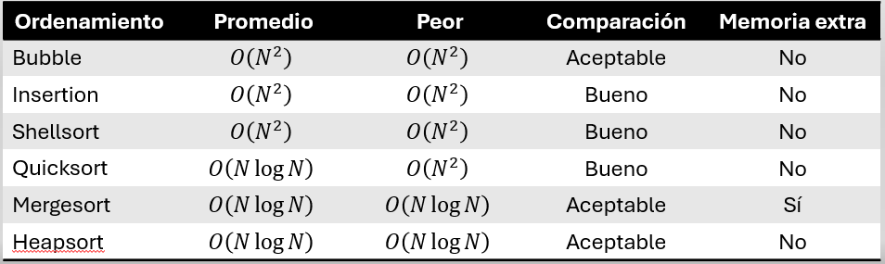

Shell Sort con incrementos de Hibbard:
Los incrementos de Hibbard son una secuencia especial definida por la fórmula:
$$h_{k}=2^{k}-1$$
Estos incrementos no comparten factores comunes entre ellos. El costo total del algoritmo en el peor caso es de orden subcuadrático, es decir, $O\left(N^{3/2}\right)$.

Se reduce la probabilidad de que los mismos pares de elementos se comparen varias veces antes de la iteración final.

Ejemplo:
Insertion Sort ($O\left(N^{2}\right)$)
Shell Sort clásico ($O\left(N^{2}\right)$)
Shell Sort con incrementos de Hibbard ($O\left(N^{3/2}\right)$)

Ver animación en la presentación
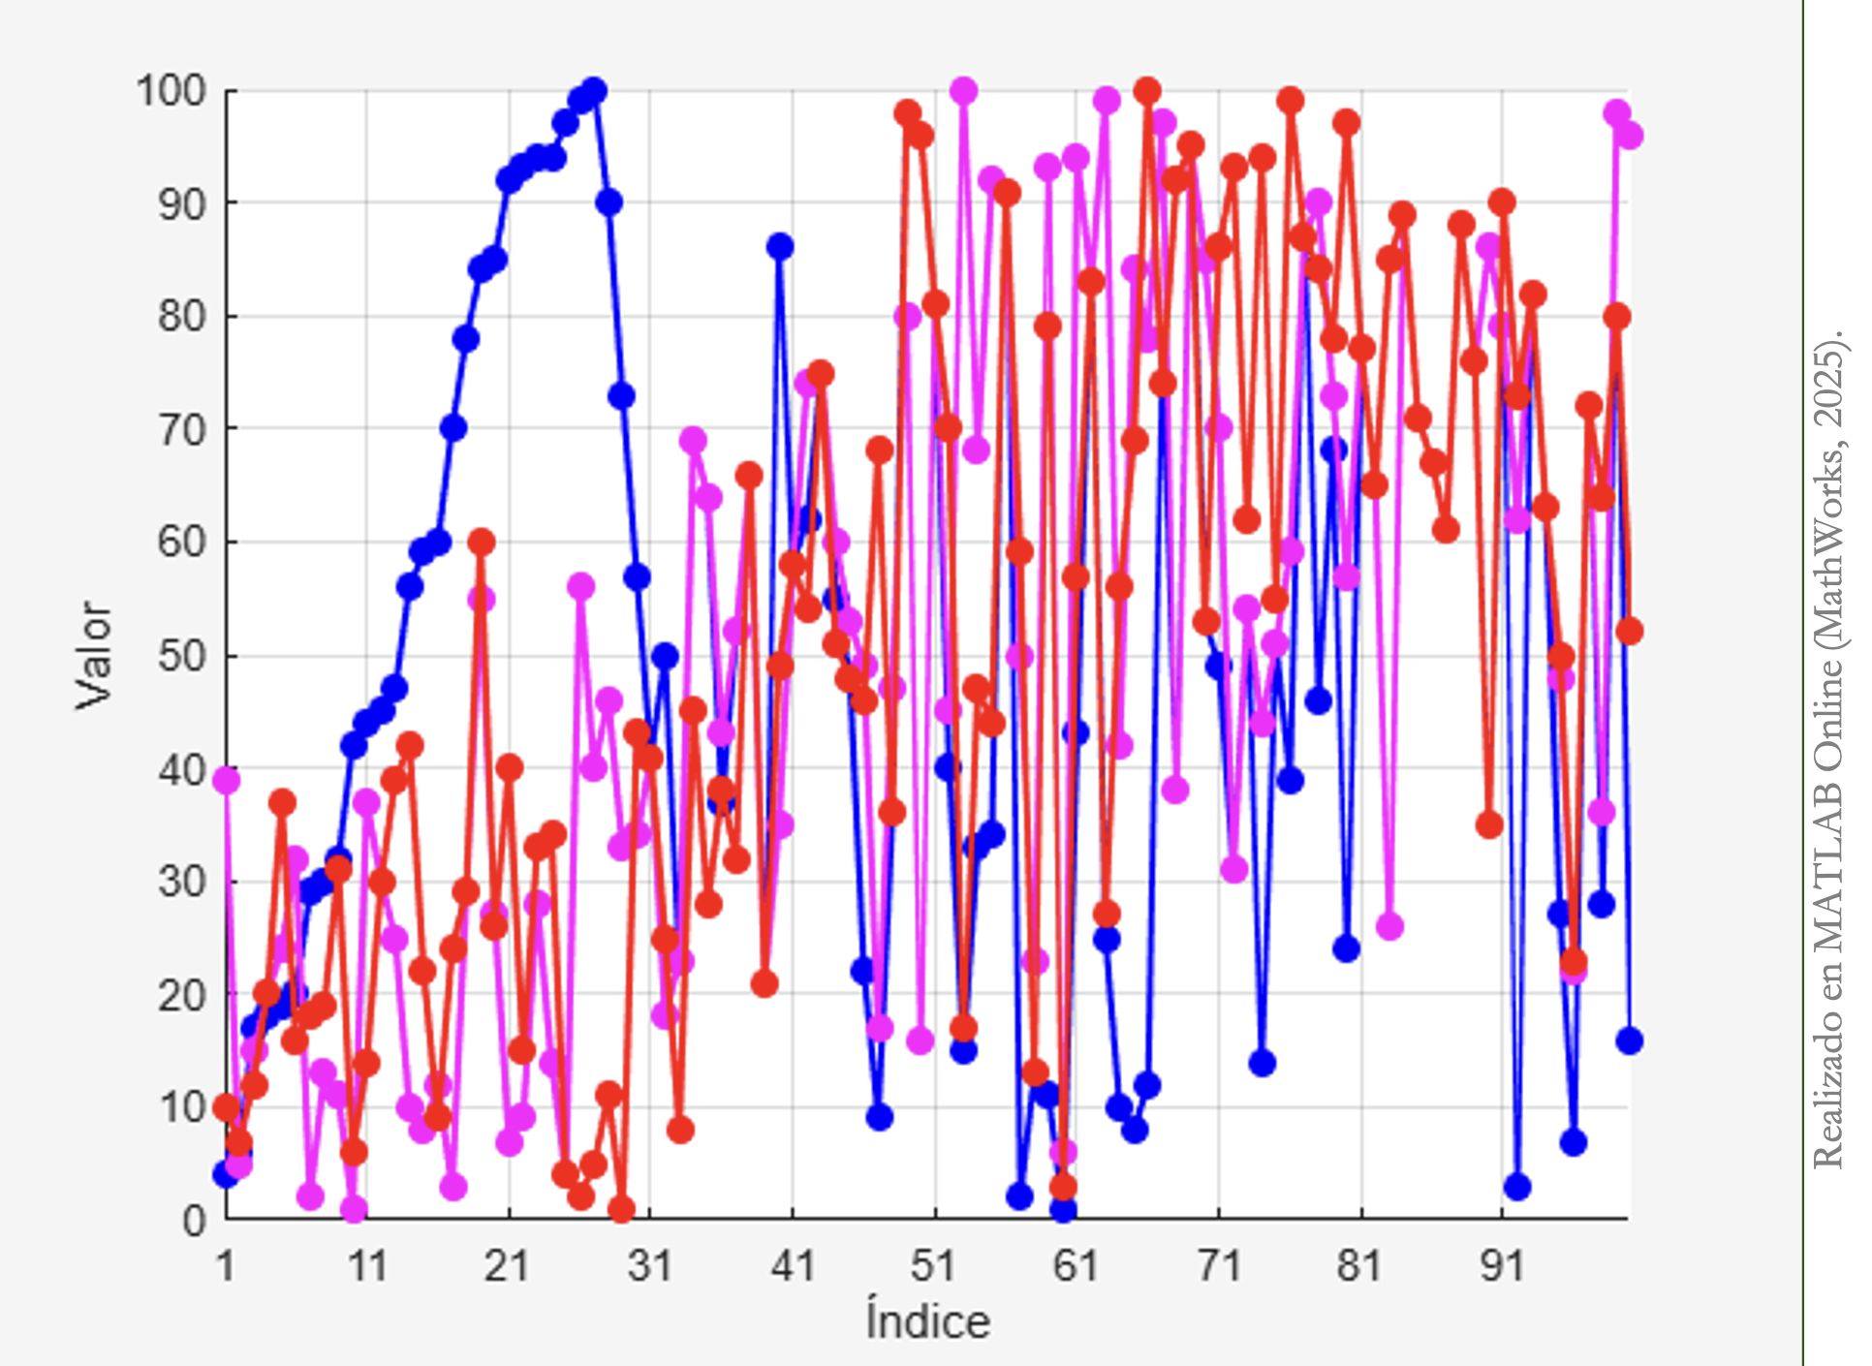

Casos de Uso y Aplicaciones Prácticas:

Escenarios más eficientes:

• Arreglos de tamaño moderado: Cuando un ordenamiento $n log n$ “completo” no compensa en complejidad de código.

• Datos casi ordenados: Ideal cuando hay pocas inversiones; el pase final es rápido.

• Entornos con memoria limitada: In-place y sencillo, útil cuando no se puede usar memoria adicional grande.

Ejemplos reales:

• Preordenamiento local: Limpieza rápida de buffers o listas parcialmente ordenadas antes de un ordenamiento global más costoso.

• Sistemas embebidos: Implementaciones donde la simplicidad y $O(1)$ de espacio son prioritarias.

• Procesamiento de logs/entradas: Donde los datos llegan “casi” en orden y se necesita una corrección eficiente y simple.

Conclusiones:
Shellsort es útil porque mejora considerablemente el ordenamiento por inserción al comparar elementos que están separados por ciertas posiciones (incrementos), lo que reduce el número total de movimientos necesarios. Es simple de implementar, rápido para listas de tamaño medio y requiere poca memoria, lo que lo hace apropiado para entornos con recursos limitados o datos casi ordenados.
Su rendimiento depende fuertemente de la secuencia de incrementos elegida y no alcanza la eficiencia de algoritmos modernos (como Quicksort o Mergesort) en conjuntos de datos muy grandes. Además, no es estable, por lo que no conserva el orden relativo de elementos iguales.

Referencias:
- Sedgewick, R. (2002). Algoritmos en C++. Addison-Wesley. pp. 114–115, 119–124.

- Weiss, M. A. (2010). Data Structures and Problem Solving Using Java (4.ª ed.). Addison-Wesley. pp. 214, 351, 357–361, 384, 826.

- Lafore, R. (2002). Sams Teach Yourself Data Structures and Algorithms in 24 Hours. Sams Publishing. pp. 483–484.

- Shell, D. L. (1959). A high-speed sorting procedure. Communications of the ACM, 2(7), 30–32. https://doi.org/10.1145/368370.368387

- GeeksforGeeks. (s.f.). Shell Sort. Recuperado el 18 de octubre de 2025, de https://www.geeksforgeeks.org/dsa/shell-sort/

